报名回执表

公司名称  （发票抬头） |  |  |  |  | 邮 编
地 址
联系人 | 所属部门及职务 |  | 联 系 电 话 | 传 真 |  | 手 机 | 电子邮箱
收费标准 | - 含税价RMB3000元/人(含培训费、教材费、证书费、上下午茶点和午餐，不含可选项)
收费标准 | 可选项：□《防静电及洁净技术中外最新标准汇编》光碟 RMB800元/套。
预订住房 | □是（ 间）住宿时间 □否
金额合计(大写)：人民币 万 仟 佰 拾元整 ￥ 元
付款方式 |  | □ 转帐（请在开课前一周转帐） □ 现金 （请打√）
户 名：深圳市博瑞思咨询服务有限公司
开 户 行：中国银行深圳分行红花园支行
帐 号： 773157952820
（适用于中国大陆、香港、台湾、澳门等中文国家或地区）

报名请此将【报名回执单】填写完毕后传真或邮件至会务组：
E-mail：jinyun.p@esd-resource.com
免费报名热线：800-830-9440
联系电话：0086-755- 86182990 86182077
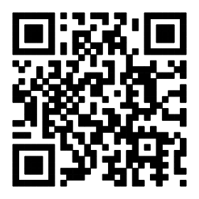
微信服务号：BRS-20060321 微信订阅号：brspjy
传 真：0086-755- 86183100
联 系 人： 彭老师 Mobile：13420965820

深圳市博瑞思咨询服务有限公司

